Tillsynsbegäran – information om höga naturvärden i samrådsanmälan S 704-2025 i Linköpings kommun
Denna tillsynsbegäran behandlar höga naturvärden i samrådsanmälan S 704-2025 i Linköpings kommun som inkom 2025-03-04 och omfattar 1,4 ha.
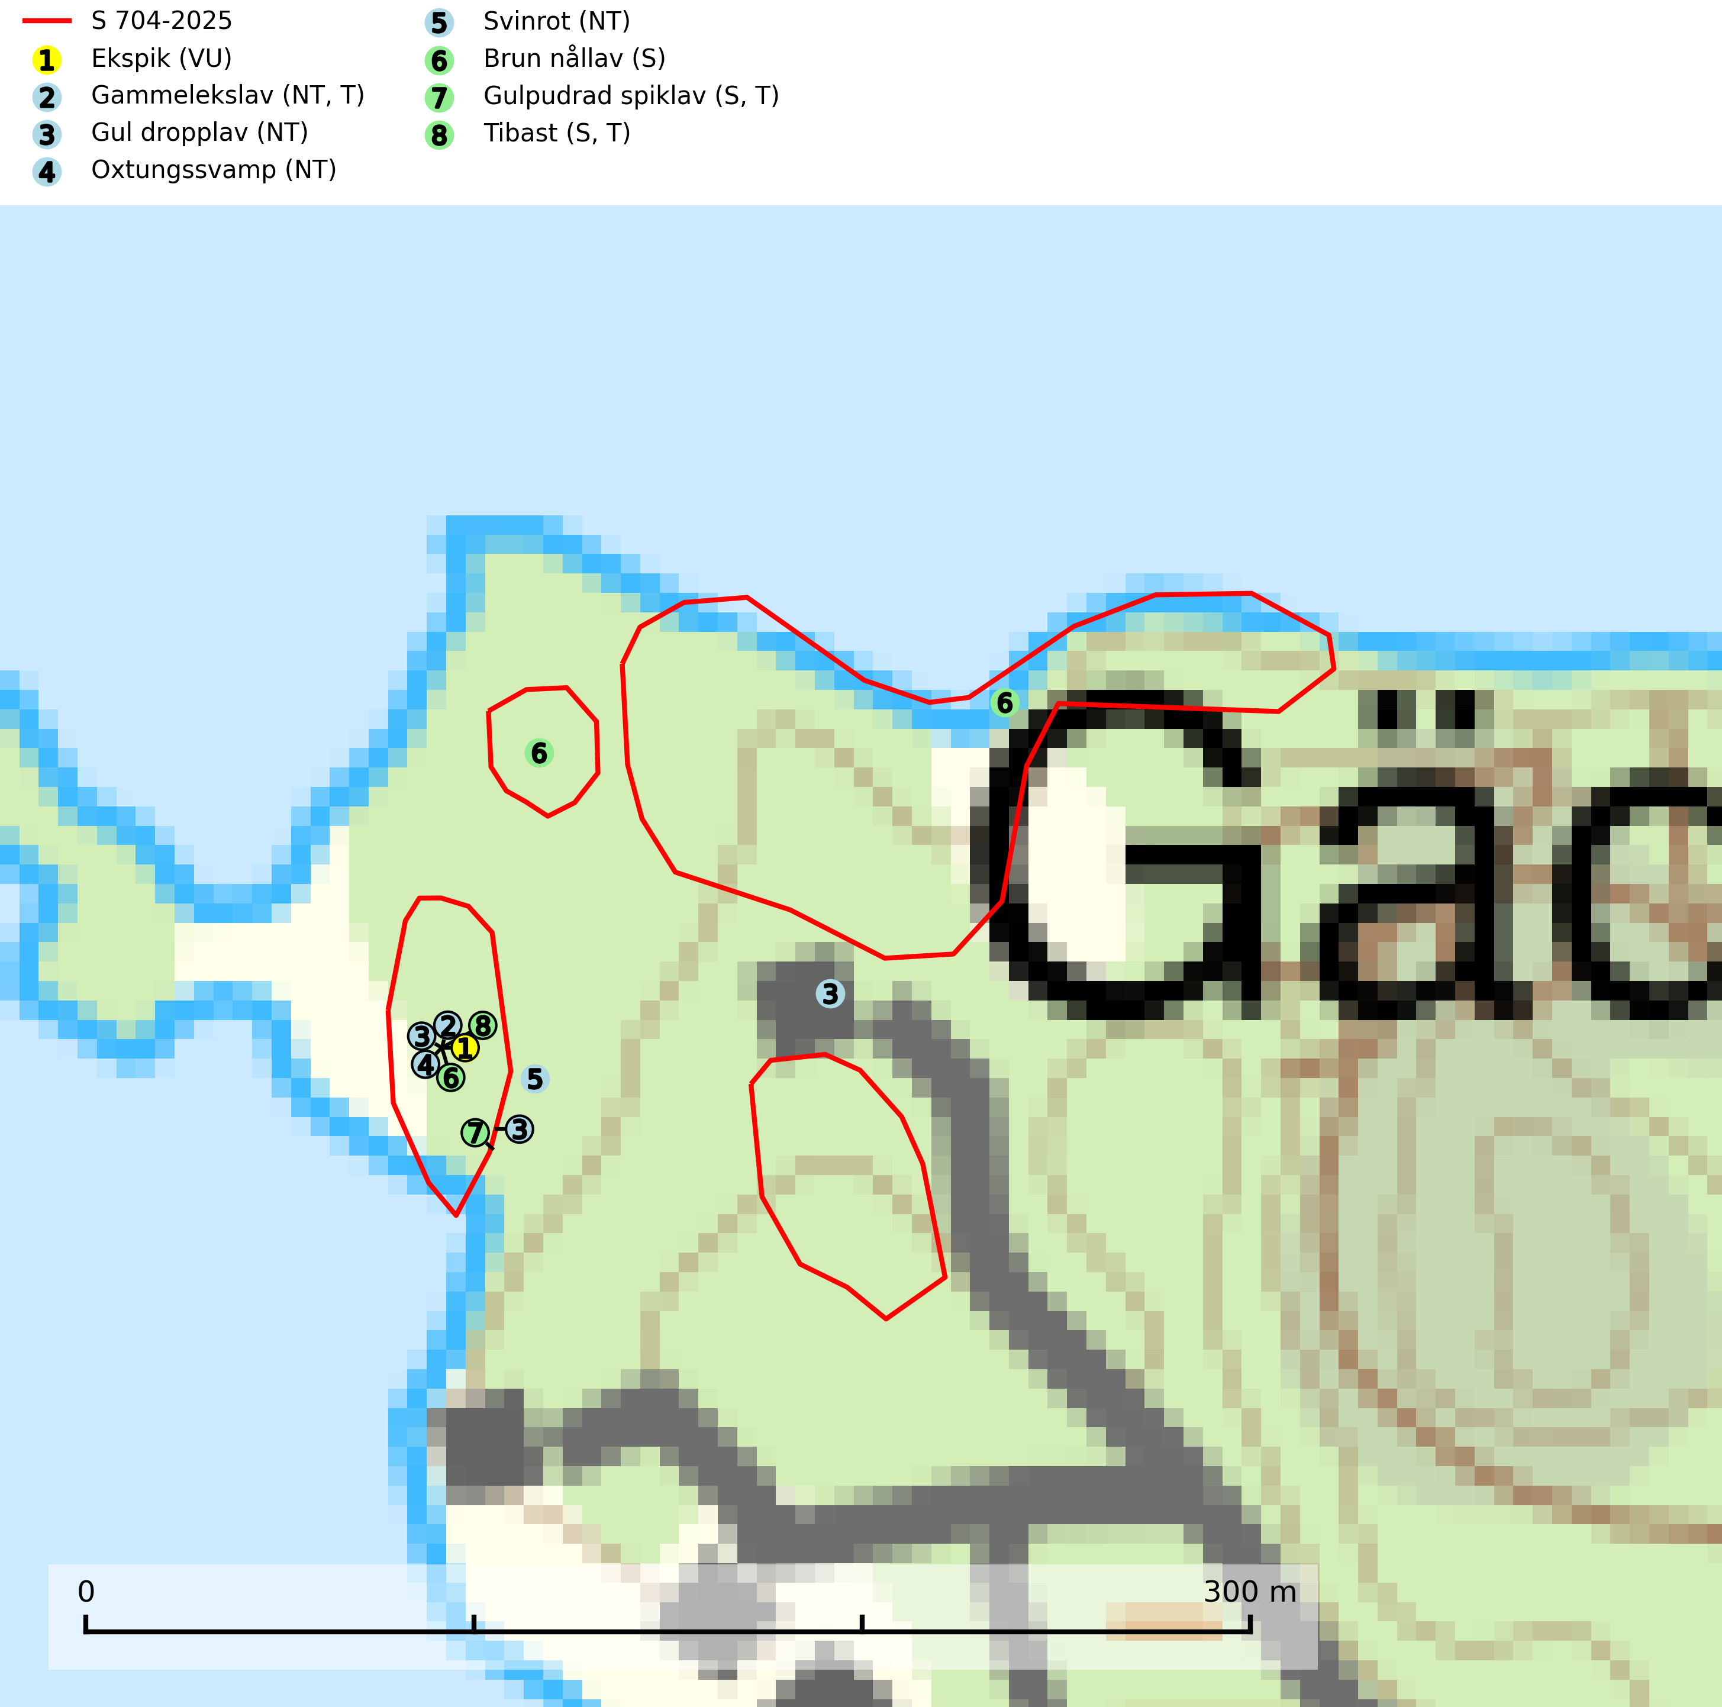
Figur 1. Fyndplatser för naturvårdsarter i och inom 15 meter från samrådsanmälan. Markörer utan svart kant är placerade på fyndplatsen. Markörer med svart kant är placerade vid sidan av fyndplatsen har ett svart streck som visar fyndplatsens exakta position. Kartans mittpunktskoordinat är N 6456590, E 524207 i SWEREF 99 TM.
I och inom 15 meter från samrådsanmälan finns fynd av 8 naturvårdsarter, varav 5 är rödlistade, 3 är typiska (T) och 3 är signalarter (S): ekspik (VU), gammelekslav (NT, T), gul dropplav (NT), oxtungssvamp (NT), svinrot (NT), brun nållav (S), gulpudrad spiklav (S, T) och tibast (S, T). Se Figur 1.

Tillsynsbegäran
Vi begär härmed att Skogsstyrelsen fattar beslut enligt miljöbalken som säkerställer att skogens höga naturvärden bevaras samt att EU-lagstiftning efterlevs och att artskyddsbrott förhindras.
Vi önskar även ta del av de ställningstaganden och beslut som myndigheten meddelar till följd av aktuell samrådsanmälan och föreningens inlaga (se 34 § förvaltningslagen).

Naturvårdsarter och fridlysta arter
Nedan följer beskrivningar av de naturvårdsarter och fridlysta arter som har sina livsmiljöer och växtplatser i den samrådsanmälda skogen. De påträffade naturvårdsarterna är ett tydligt kvitto på att det rör sig om en skog med höga naturvärden.
Ekspik (VU) växer praktiskt taget enbart på grov bark och ved av mycket gamla ekar i öppna skogar och försvinner om skogarna sluter sig. Lämpliga träd och skogar nyskapas i mycket begränsad omfattning. Arten hotas genom att gamla lövträd avverkas samt att ekhagar och andra liknande miljöer växer igen. Ekspik är typisk art för 9070 Trädklädd betesmark och skiljer sig från gulpudrad nållav genom att den har vitpruinösa apothecier i stället för gul pruina (SLU Artdatabanken, 2025).
Gammelekslav (NT) är en mycket exklusiv lav som växer på grova ekar i halvöppet läge med hög luftfuktighet. Lämpliga ekar nyskapas i mycket begränsad omfattning. Arten är placerad högst upp i Skogsstyrelsens värdepyramid för bedömning av skog med höga naturvärden. Håll öppet kring ekjättarnas ömtåliga och konkurrenskänsliga kronor. Särskilt rika lokaler med gammelekslav måste skyddas. Gammelekslav är typisk art för 9160 Näringsrik ekskog och 9070 Trädklädd betesmark (SLU Artdatabanken, 2024; Nitare & Skogsstyrelsen, 2019).
Gul dropplav (NT) växer praktiskt taget enbart på gamla, grova ekar i öppna till halvöppna miljöer som glesa ekhagar och lövängar. Antalet gamla grova ekar har minskat och det är viktigt att hålla öppet kring stammar och kronor på grova ekar (SLU Artdatabanken, 2024).
Oxtungssvamp (NT) växer nästan uteslutande på flerhundraåriga jätteekar i kulturlandskapet, till exempel i ekhagar och vid vägkanter, men kan även leva kvar på dess träd i mer slutna bestånd. Arten hotas av avverkning av värdträd och passande värdträd runt fyndplatserna samt av att olikåldriga bestånd med grov ek i hagmarks- och skogsmiljö avverkas (SLU Artdatabanken, 2024; Nitare & Skogsstyrelsen, 2019).
Gulpudrad spiklav är en av de viktigaste karaktärsarterna för gamla grova ekar. Den har högt signalvärde och visar på jätteekar som ofta har en rik flora av andra sällsynta lavar. Förekomster på andra substrat än ek visar också på skyddsvärda trädbestånd. Gulpudrad spiklav är typisk art för 9070 Trädklädd betesmark och 9160 Näringsrik ekskog (Nitare & Skogsstyrelsen, 2019; SLU Artdatabanken, 2025).
Tibast är en kalkgynnad buske som växer på mullrik, frisk eller svagt fuktig mark, exempelvis i gamla kalkgranskogar, lövträdslundar, varma källpåverkade sluttningar och exklusiva biotoper kopplade till vattendrag. Förekomster i gammal skog visar på höga naturvärden och bör alltid noteras i samband med naturvärdesinventeringar. Tibast är typisk art för 9050 Näringsrik granskog och värdväxt för de två fjärilsarterna större tibastmal och brun tibastmal (CR) (SLU Artdatabanken, 2024; Nitare & Skogsstyrelsen, 2019).

